Список изменений версии Paragraf DOU 3.21.04.01
1. Сводный отчет об освоении ОП дополнительного образования "Занятость детей в дополнительном образовании" в приложении "Система мониторинга информационных ресурсов". ОТЧЕТ СТРОИТСЯ ТОЛЬКО ПО ДЕТЯМ СТАРШЕ 5 ЛЕТ НА ТЕКУЩИЙ УЧЕБНЫЙ ГОД!
Уровень ДОУ
Приложение "Система мониторинга информационных ресурсов" - Мониторинг - Дополнительное образование
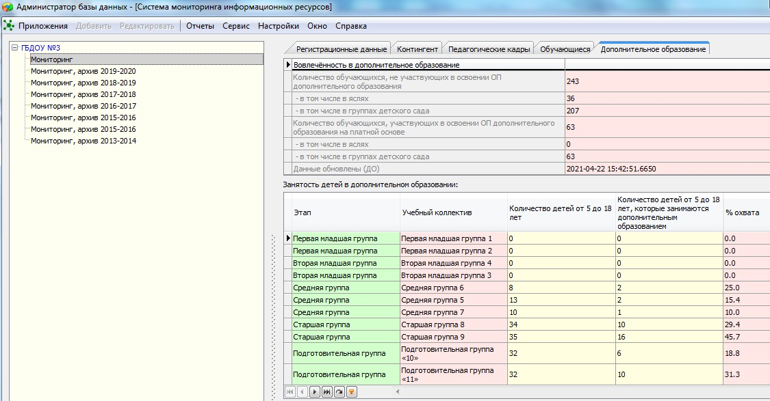
Рис.1
Приложение "Система мониторинга информационных ресурсов" - Мониторинг - Отчет "Занятость детей в дополнительном образовании"
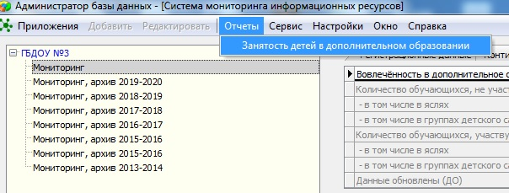
Рис.2
ВНИМАНИЕ! Все внесенные до обновления данные по доп.образованию воспитанников отобразятся в отчете "Занятость детей в дополнительном образовании", если сначала пройти путь Система мониторинга - Мониторинг - Вкладка "Доп.образование" (Рис.1) и после этого нажать в верхней панели "Отчеты - Занятость детей в доп.образовании" (Рис.2).

Отчет доступен для выгрузки в Excel (рис.3)
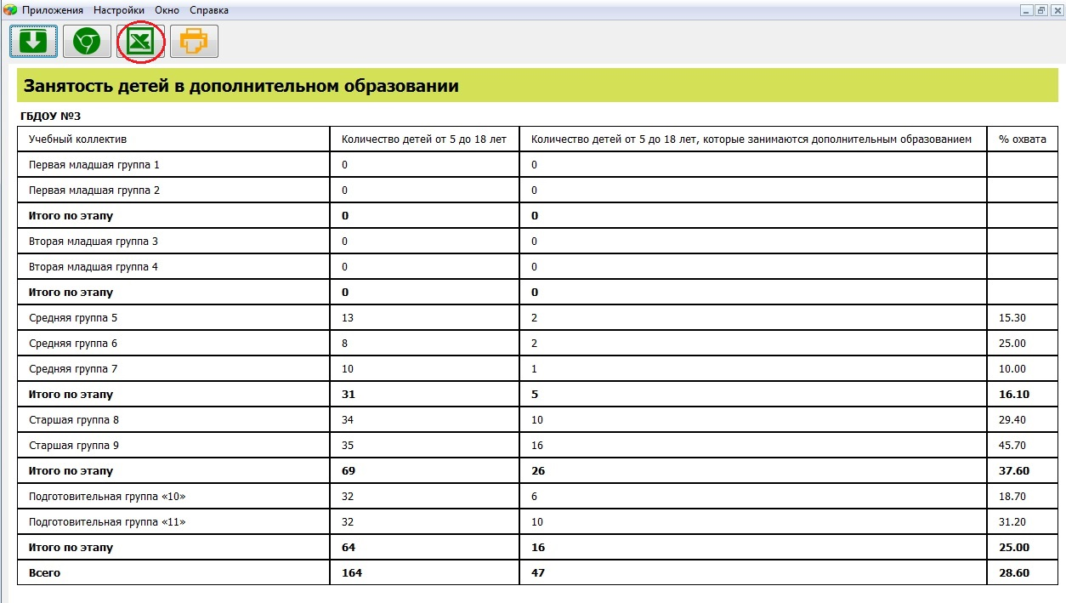
Рис.3
Внимание! Все внесенные после обновления данные по доп.образованию воспитанников также будут отображаться в отчете, если пройти путь Система мониторинга информационных ресурсов - Мониторинг - Вкладка "Доп. образование" (Рис. 1) и в нижней панели под табличкой нажать значок обновления данных "Обновить список" (второй справа) (Рис. 4). Данные обновятся и отобразятся в отчете.
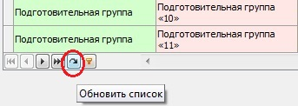
Рис.4
Если данный способ не сработал, нужно выйти и заново войти в систему.

Уровень района
Приложение "Система мониторинга информационных ресурсов" - вкладка "Отчеты"
Нужно выделить головной объект (Район), перейти во вкладку "Отчеты" и выбрать отчет "Занятость детей в дополнительном образовании" (Рис.5).
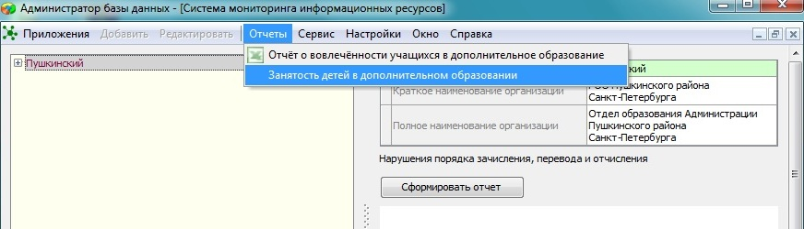
Рис.5
Отчет доступен для выгрузки в Excel (рис.6)
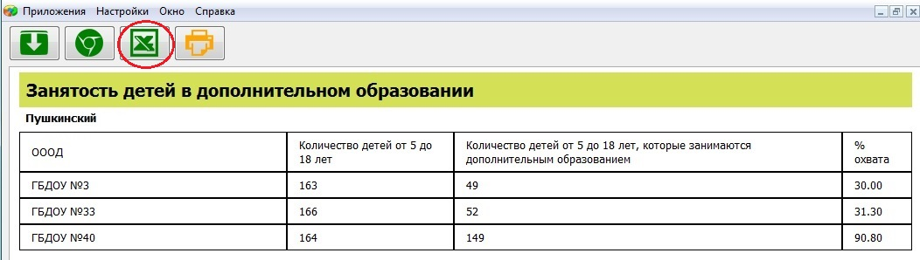
Рис.6
Внимание! Отчет для конкретного детского сада строится: Район - ДОУ - Мониторинг - Отчеты - "Занятость детей в дополнительном образовании".

2. Обновление справочника должностей.
На уровне ДОУ в приложении "Должности" появилась возможность добавить должности как трудовые функции: Калькулятор, Агент, Менеджер, Специалист по закупкам (Рис. 7, 8, 9, 10).
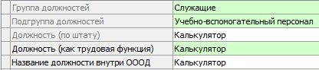
Рис.7
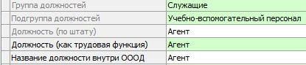
Рис.8
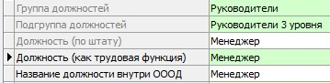
Рис.9
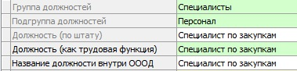
Рис.10
Изменение группы и подгруппы для Старшего воспитателя. Группа должностей - Специалисты, подгруппа должностей - Воспитатели, Должность (как трудовая функция) - Старший воспитатель (Рис. 11, 12).
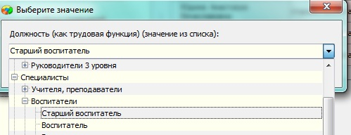
Рис.11

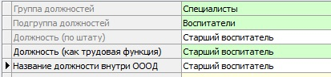
Рис.12
3. Обновлены адреса в КЛАДР
4. Пополнение справочника наград
Добавлена новая ведомственная награда для учителей: нагрудный знак "Почетный работник воспитания и просвещения Российской Федерации" (рис. 13).
Уровень ДОУ
Личные дела сотрудников - Награды - Отраслевые награды
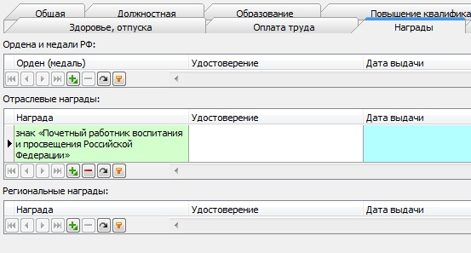
Рис.13

